**Krimi-Fotoroman mit geni@l – A2. E11**

**Anweisungen**

**Teil 1 - Eine Stunde im Klassenzimmer**

1. Arbeitet in Dreiergruppen oder Vierergruppen. *Jede Gruppe muss einen* ***USB-Stick*** *dabei haben.*
2. **Erfindet** einen Krimi. *Er soll sich in der Schule abspielen und ca. 12 Kasten/Fotos enthalten.*
3. Gebt eurem Krimi einen **Titel.**
4. Teilt den Krimi in **3 Teile** (1. das Problem, 2. die Untersuchung, 3. die Lösung) und füllt die **Tabelle** auf der Rückseite aus.
5. **Beschreibt** dann die Elemente eures Krimis mit Hilfe der Tabelle (siehe Rückseite).
6. Überlegt, welche Fotos ihr braucht. **Macht eine Skizze!**

|  |  |
| --- | --- |
| Description : Macintosh HD:Users:Sophie:Desktop:Capture d’écran 2014-09-24 à 07.20.05.png | **Dieser Teil 1 muss vor der nächsten Lektion fertig sein!** |

1. **Hausaufgaben:** bringt das Material, das ihr für die Fotos braucht (Kleider, Gegenstände, Fotoapparat mit Kabel, …).

**Teil 2 - Zwei Stunden mit dem Computer**

* Schreibt **Blasen** zu den Fotos.
* Macht die **Fotos** in der Schule.
* Ladet eure Fotos aufs Desktopfenster.
* Ihr könnt jetzt mit dem Programm *Comic Life* arbeiten.
* Vergesst nicht **regelmässig** zu **speichern** (auf dem USB-Stick unter *Vorname_Vorname_Vorname_Titel* ).
* Wenn ihr fertig seid, klickt auf «Fichier» - «Exporter» - « Exporter en PDF ». Schickt euren Krimi an *…@fr.educanet2.ch*

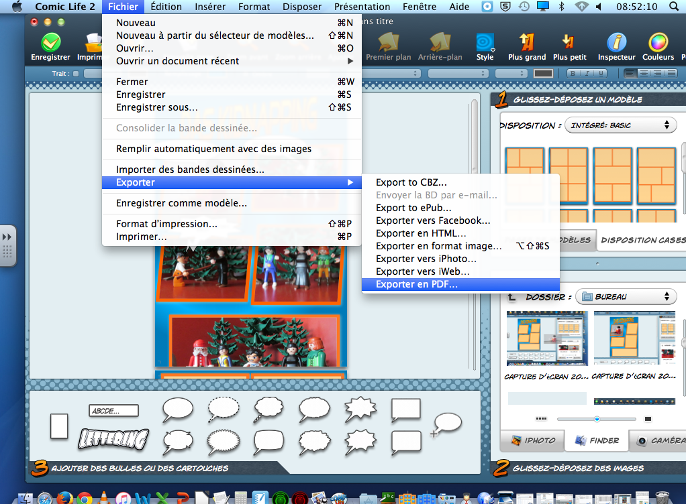

**Arbeitsblatt**

**Ergänzt die Tabelle:**

**Titel des Krimis: ____________________________________________**

**1. Das Problem.**

|  |  |
| --- | --- |
| Was? | Wo? |
|  |  |

**2. Die Untersuchung.**

|  |  |  |  |
| --- | --- | --- | --- |
| Wer sucht? | Wo sucht er/sie oder suchen sie? | Welche Spuren gibt es? | Wen fragt er/sie oder fragen sie?  Wer weiss was? |
|  |  |  |  |

**3. Die Lösung.**

|  |  |  |  |
| --- | --- | --- | --- |
| Wer ist der Täter/ die Täterin? | Wer findet das heraus? | Wie findet man das heraus? | Warum hat der Täter/ die Täterin das gemacht? |
|  |  |  |  |

**4. Skizze**

|  |  |  |  |  |
| --- | --- | --- | --- | --- |
| *1. Seite* | |  | *2. Seite* | |
|  |  |  |  |  |
|  |  |  |  |  |
|  |  |  |  |  |

**Liens FG**

[FG 31](http://www.plandetudes.ch/web/guest/FG_31/#7748) : Recours aux moyens audiovisuels et informatiques adaptés à la tâche à effectuer jusqu'à la production finale (impression de documents illustrés, de séquences filmées, de documents sonores).

**Sous-objectifs MITIC**

3A.1 - Choisir les moyens audiovisuels pertinents (beamer, caméra, enregistreur, appareil de photo,

etc.) en fonction de la tâche projetée et les manipuler correctement.

**Signalisation des auteurs**

|  |  |
| --- | --- |
| Bibliographie : | [**http://comiclife.com/**](http://comiclife.com/) |
| Auteur-s :  (nom, prénom et courriel fr.educanet2.ch) | **Kane Lena**  **lena.kane@fr.educanet2.ch** |
| Date de la dernière modification : | **Août 2019** |
| Copyright : | Cette ressource est publiée par Friportail, 2019, sous licence Creative Commons - utilisation sans modification autorisée sous conditions.  [by-nc-nd-88x31](http://www.ge.ch/sem/cc/by-nc-nd/welcome.asp)  Pour plus d’informations sur ces conditions, consultez la page suivante :  <https://www.friportail.ch/content/creative-commons-nc-nd> |